2013年材料成型专业学生参与科创活动项目获奖清单以及发表论文情况
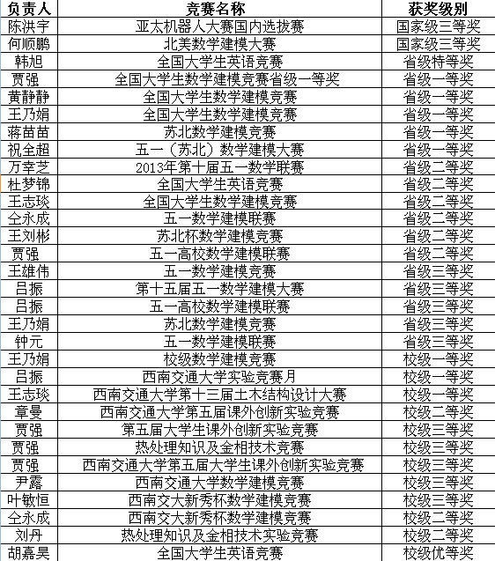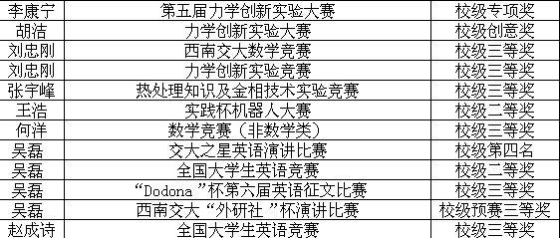
姓名 | 期刊名 | 发表时间 | 论文名
刘丹 | Advanced Materials Reasearsh | 2013年8月 | Influence of frequency on fretting fatigue damage behavior of Al-Zn-Mg alloy
王雄伟 | Advanced Materials Reasearsh | 2013年9月 | Investigation on recovery and recrystallization of Al-Si-Al203 composites
蒋苗苗 | Advanced Materials Reasearsh | 2013年9月 | The measurement of composite property based on Bayes Formula
李辰 | 无机材料学报 | 2013年1月 | 不同碳纳米管/羟基磷灰石复合粉末的添加对磷酸钙骨水泥性能和结构的影响
贾强 | 科技信息 | 2013年8月 | SAF2205双相不锈钢焊接工艺研究
贾强 | 科技视界 | 2013年8月 | 焊接自动化技术
赵艳丽 | 才智杂志 | 2013年7月 | 5052铝合金搅拌摩擦焊接接头力学性能研究
赵艳丽 | 企业导报 | 2012年11月 | 对焊接机器人重要技术的分析
杨晓益 | 电焊机杂志 | 2013年9月 | 6005A铝合金焊接接头预腐蚀对其疲劳性能的影响

2014年材料成型专业学生参与科创活动项目获奖清单以及发表论文情况

2015年材料成型专业学生参与科创活动项目获奖清单以及发表论文情况

竞赛名称 | 竞赛类别 | 负责人 | 参与人数 | 获奖级别 | 获奖时间（格式：2011-11-4）
道路工程结构设计竞赛 | 学科竞赛 | 叶梦婷 | 3 | 校级 | 2015-4-28
西南交通大学第七届大学生课外创新实验竞赛 | 学科竞赛 | 刘鹏飞 | 3 | 校级 | 2015-6-1
西南交通大学第七届大学生课外创新实验竞赛 | 学科竞赛 | 李鹏 | 3 | 校级 | 2015-6-1
西南交通大学第七届大学生课外创新实验竞赛 | 学科竞赛 | 储翔 | 3 | 校级 | 2015-6-1
北美大学生数学建模竞赛 | 建模 | 段科 | 3 | 省部级及以上 | 2015-4-1
北美大学生数学建模竞赛 | 建模 | 张鹛媚 | 3 | 省部级及以上 | 2015-4-1
数学建模 | 建模 | 徐宝宏 | 3 | 校级 | 2015-6-22
西南交大数学建模 | 建模 | 马利霞 | 3 | 校级 | 2015-6-22
西南交大土木科技月 | 道路设计 | 马利霞 | 3 | 校级 | 2012-6-5
西南交大数学建模 | 建模 | 刘虚 | 3 | 校级 | 2015-6-22
五一高校数学建模联赛 | 学科竞赛 | 张晗 | 3 | 省部级及以上 | 2015-7-1
西南交通大学力学创新实验竞赛 | 学科竞赛 | 张晗 | 3 | 校级 | 2015-5-4
西南交通大学力学创新实验竞赛 | 学科竞赛 | 薛露 | 3 | 校级 | 2015-5-4
西南交通大学第七届大学生课外创新实验竞赛 | 学科竞赛 | 马国伟 | 3 | 校级 | 2015-5-1
西南交通大学第七届大学生课外创新实验竞赛 | 学科竞赛 | 邱鑫玥 | 3 | 校级 | 2015-5-1
中国电机工程学会杯 | 数学建模 | 周初明 | 3 | 省部级及以上 | 2015-7-1
西南交通大学第七届课外创新实验竞赛活动 | 实验竞赛 | 黄金会 | 3 | 校级 | 2015-7-1
五一数学建模竞赛 | 科技竞赛 | 黄爱平 | 3 | 省级 | 2015-5-1
华中数学建模竞赛 | 科技竞赛 | 黄爱平 | 3 | 省级 | 2015-5-1

